 

**Aplicativo Móvil de Seguimiento de Mercado**

**MATRIZ DE RIESGOS**

|  |  |  |  |  |  |
| --- | --- | --- | --- | --- | --- |
| **CONTROL DE VERSIONES** | | | | | |
| **Versión** | **Hecha por** | **Revisada por** | **Aprobada por** | **Fecha** | **Motivo** |
| 1.0 | AB | LH, AB, OR | LH, AB, OR | 09/06/2020 | Versión Original |

**MATRIZ DE RIESGOS**

El análisis se efectúa en base a tres indicadores como son la probabilidad de ocurrencia del riesgo, el impacto y el nivel de exposición del mismo (se obtiene de la multiplicación de la probabilidad por el impacto). Para cuantificar la probabilidad y el impacto se debe de utilizar una escala numérica. Se ha definido una escala numérica del 0.1 al 1 para la probabilidad y del 1 al 10 para el impacto. En las siguientes tablas se mostrarán los valores mínimos según la escala según cada tipo de probabilidad e impacto:

|  |  |  |  |  |
| --- | --- | --- | --- | --- |
| **Escalas para la probabilidad** | | | **Escalas para el impacto** | |
| **Probabilidad** | **Valores** |  | **Impacto** | **Valores** |
| **Muy alto** | 0.9 |  | **Muy alto** | 9 |
| **Alto** | 0.7 |  | **Alto** | 7 |
| **Medio** | 0.5 |  | **Medio** | 5 |
| **Bajo** | 0.3 |  | **Bajo** | 3 |
| **Muy bajo** | 0.1 |  | **Muy bajo** | 1 |

El riesgo del proyecto se hallará de la siguiente forma:

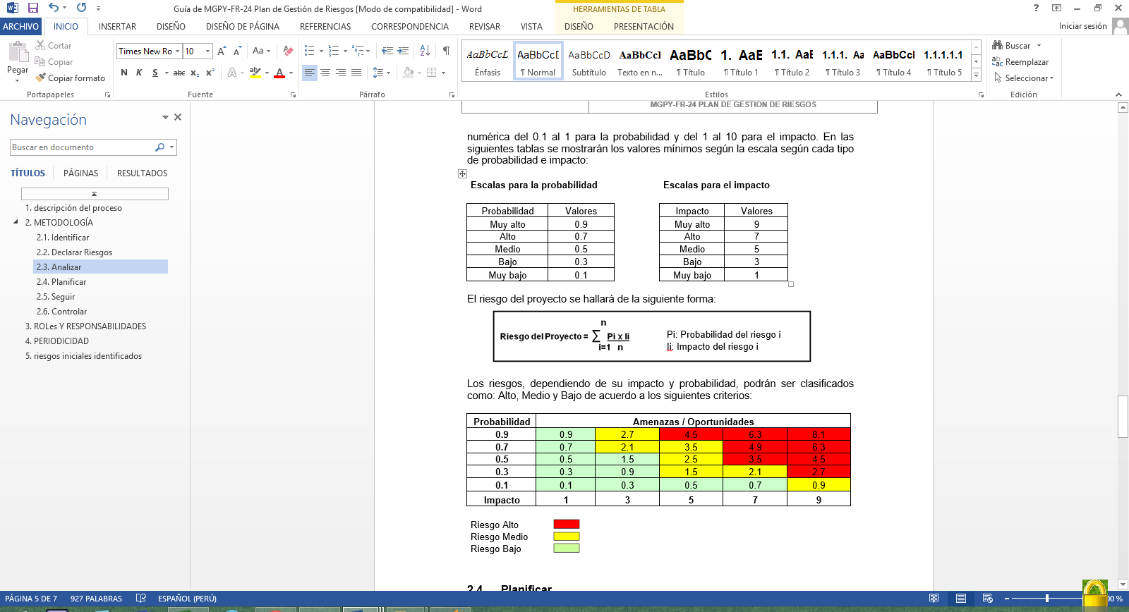

Los riesgos, dependiendo de su impacto y probabilidad, podrán ser clasificados como: Alto, Medio y Bajo de acuerdo a los siguientes criterios:

|  |  |  |  |  |  |
| --- | --- | --- | --- | --- | --- |
| **Probabilidad** | **Amenazas / Oportunidades** | | | | |
| **0.9**  **Muy alto** | 0.9 | 2.7 | 4.5 | 6.3 | 8.1 |
| **0.7**  **alto** | 0.7 | 2.1 | 3.5 | 4.9 | 6.3 |
| **0.5**  **medio** | 0.5 | 1.5 | 2.5 | 3.5 | 4.5 |
| **0.3**  **bajo** | 0.3 | 0.9 | 1.5 | 2.1 | 2.7 |
| **0.1**  **Muy bajo** | 0.1 | 0.3 | 0.5 | 0.7 | 0.9 |
| **Impacto** | **1**  **Muy bajo** | **3**  **bajo** | **5**  **medio** | **7**  **alto** | **9**  **Muy alto** |
|  |  |  |  |  |  |
| Riesgo Alto |  |  |  |  |  |
| Riesgo Medio |  |  |  |  |  |
| Riesgo Bajo |  |  |  |  |  |

**MATRIZ DE RIESGOS**

|  |  |  |  |  |  |  |  |  |  |  |
| --- | --- | --- | --- | --- | --- | --- | --- | --- | --- | --- |
| **FASE DE INICIO** | | | | | | | | | | |
| **N°** | **Riesgo** | **Consecuencia** | **Disparador** | **Acción preventiva** | **Acción de contingencia** | **Probabilidad** | **Impacto** | **Prioridad** | **Responsable** | **Nivel de Riesgo** |
| 1 | Requerimientos incompletos y/o ambiguos | No se puede especificar correctamente los requerimientos | Avance del proyecto con presencia de defectos | Realizar reuniones con el cliente y buscar documentación que explique el alcance del proyecto | Realizar reunión urgente con el cliente para establecer los requerimientos de manera correcta | Medio  0.5 | Muy Alto  9 | 4.5 | Jefe del proyecto | Alto |
| 2 | Ausencia de los usuarios clave en el levantamiento de los requerimientos | Establecer requerimientos que no estén de acuerdo con las necesidades de los usuarios clave | Inconformidad de los usuarios clave en la presentación de los entregables de avance del proyecto | Coordinar reuniones con los usuarios clave para el levantamiento de los requerimientos | Definir los requerimientos correctamente con la participación de los usuarios clave | Medio  0.5 | Muy Alto  9 | 4.5 | Equipo del proyecto | Alto |
| 3 | Modificación continua de los requerimientos principales. | Cambio en el cronograma del proyecto | Retraso en el avance del proyecto | Establecer los requerimientos mediante un documento firmado por el cliente | Orientar al cliente sobre el impacto que puede llegar a generar un cambio de requerimiento | Medio  0.5 | Medio  5 | 2.5 | Jefe del proyecto | Medio |
| 4 | Entendimiento errado de los requerimientos del cliente | Planificar algo que no solicitó el cliente | Inconformidad del cliente con el avance del proyecto | Los requerimientos deberán estar aprobados por el cliente | Definir los requerimientos correctamente con la participación de los usuarios clave | Medio  0.5 | Muy Alto  9 | 4.5 | Equipo del proyecto | Alto |
| 5 | Equipo de trabajo con poco compromiso en el desarrollo del proyecto | Poco avance del desarrollo de las actividades del proyecto | Retraso en el cronograma del proyecto | Evaluar las actitudes del equipo de trabajo, realizando el cambio del personal | Motivar al personal para el desarrollo del proyecto. | Medio  0.5 | Alto  7 | 3.5 | Jefe del proyecto | Alto |
| 6 | Que no haya una buena comunicación en el equipo de trabajo. | Falta de comunicación en el grupo | Retraso en el desarrollo del proyecto | Realizar actividades en equipo para mejorar la comunicación | Uso de medios de comunicación. Convocar a reuniones de equipo. | Bajo  0.3 | Medio  5 | 1.5 | Jefe del proyecto | Medio |